# 存储set

## 概述

在Redis中，我们可以将Set类型看作为没有排序的字符集合，和List类型一样，我们也可以在该类型的数据值上执行添加、删除或判断某一元素是否存在等操作。需要说明的是，这些操作的时间是常量时间。Set可包含的最大元素数是4294967295。

和List类型不同的是，Set集合中不允许出现重复的元素。和List类型相比，Set类 型在功能上还存在着一个非常重要的特性，即在服务器端完成多个Sets之间的聚合计算操作，如unions、intersections和differences。由于这些操作均在服务端完成，因此效率极高，而且也节省了大量的网络IO开销

## 常用命令

### 添加元素(sadd)

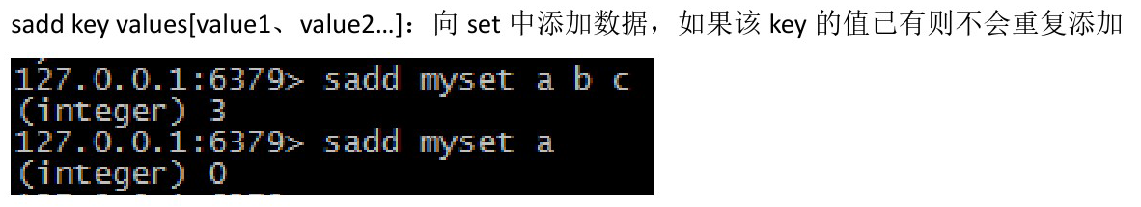

### 根据索引删除元素(srem)

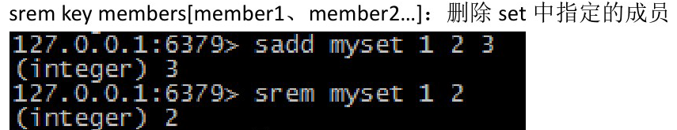

### 获得所有元素(smembers)

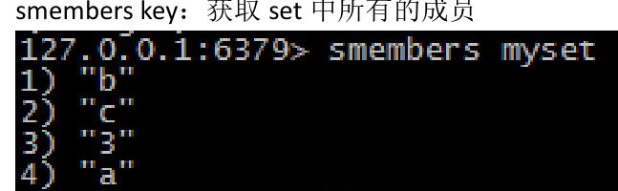

### 判断元素是否存在(sismember)

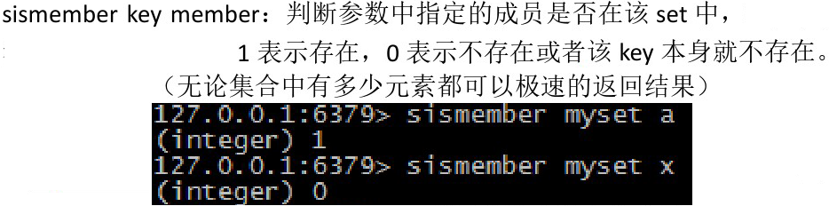

### 集合差集运算 A-B(sdiff)

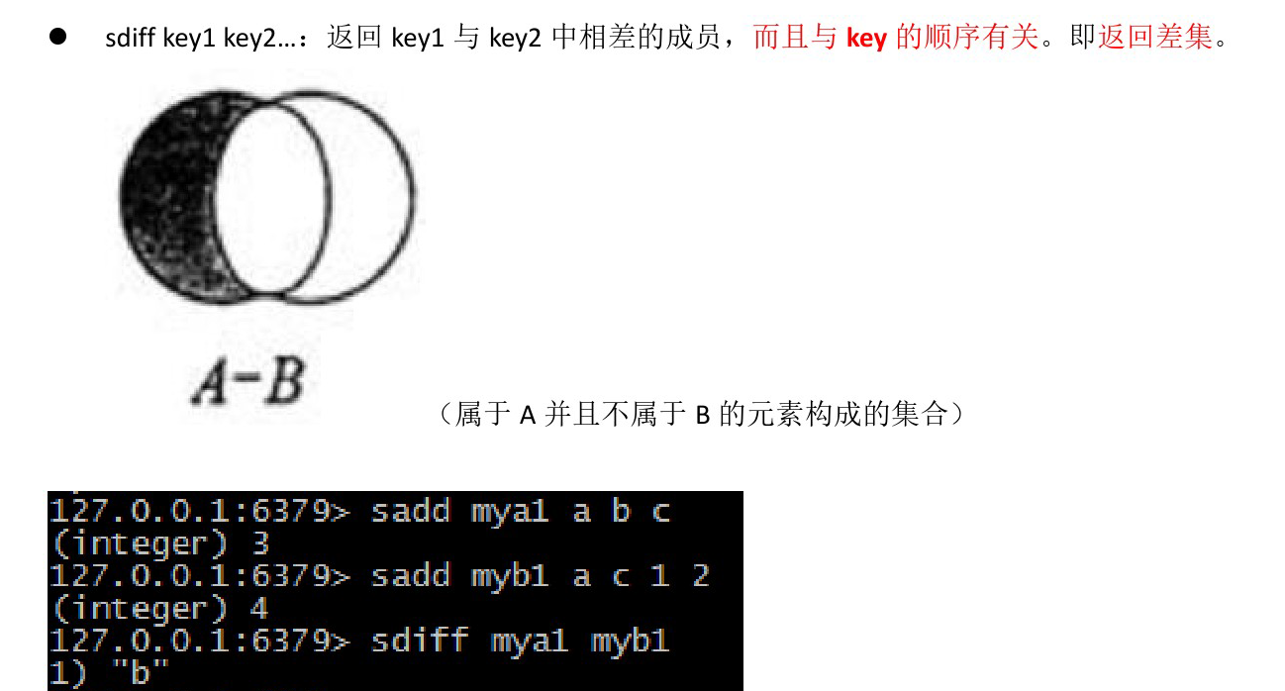

### 集合交集运算 A^B(sinter)



### 集合并集运算(sunion)

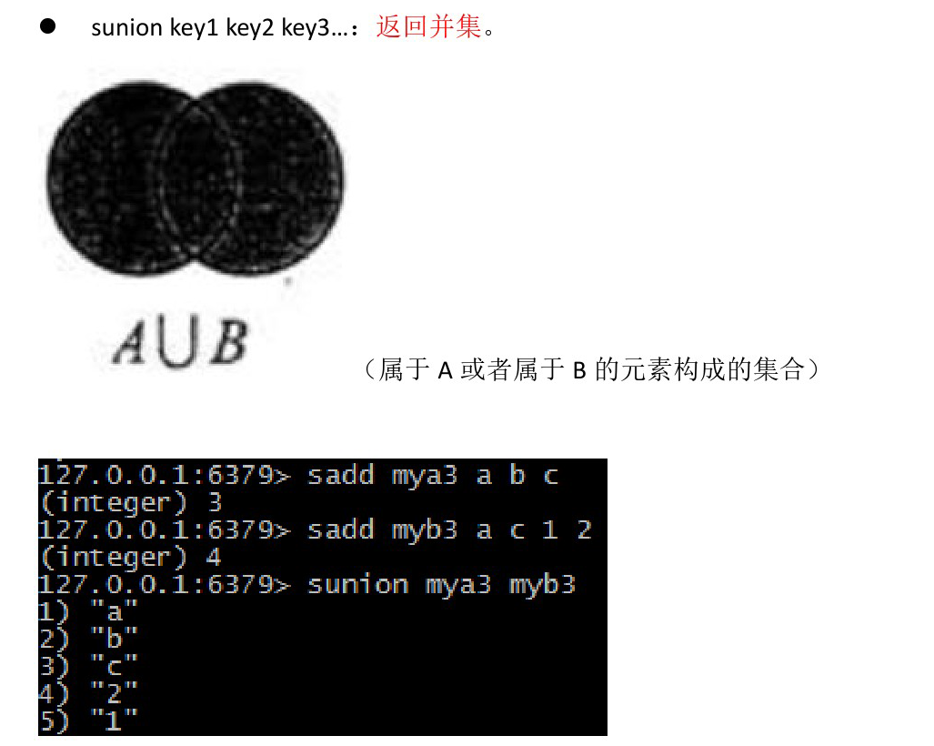

## 扩展命令

### 获取元素(scard,srandmember)

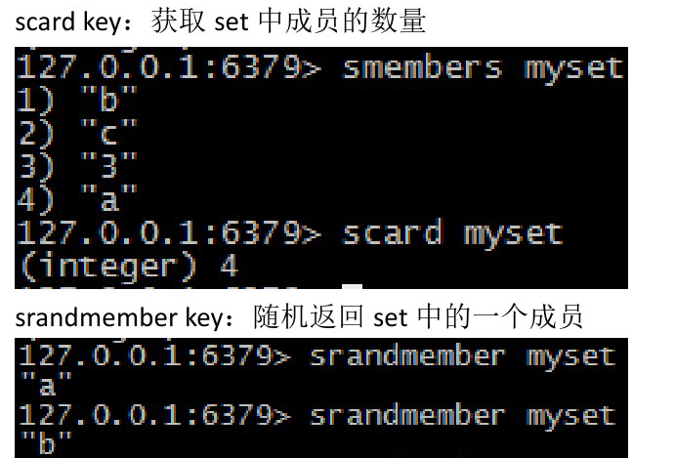

### 通过集合运算获得

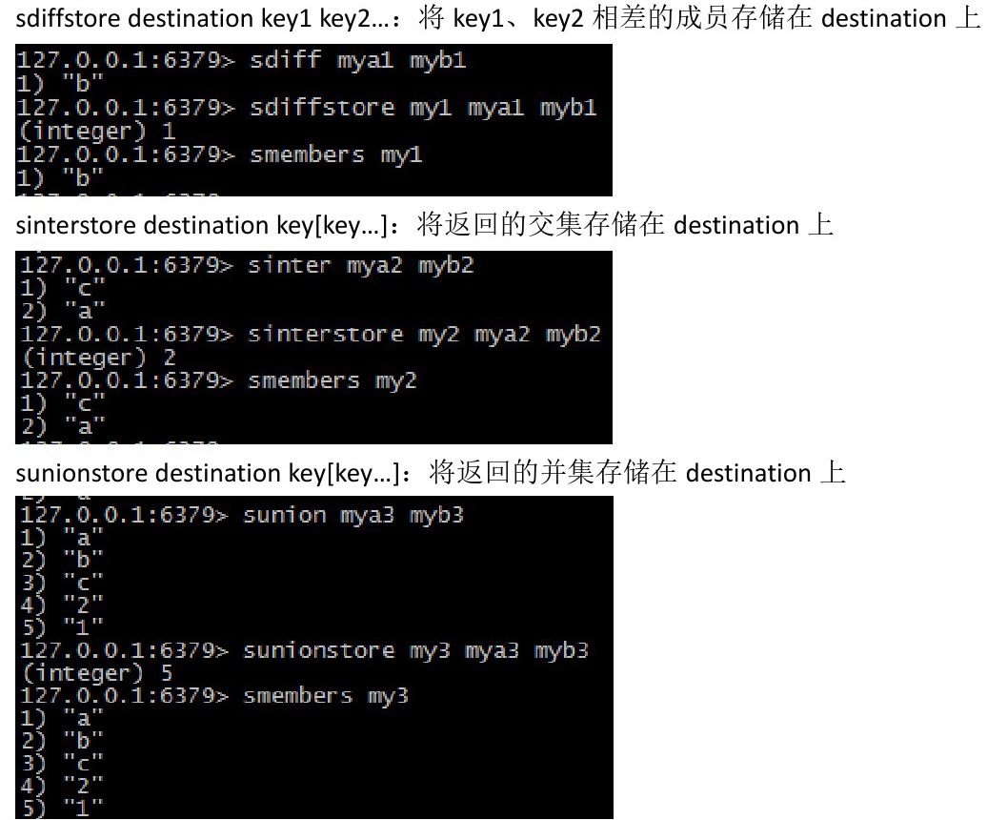

# 使用场景

